XU1829 scheda creata il 16 giugno 2026
Descrizione bibliografica
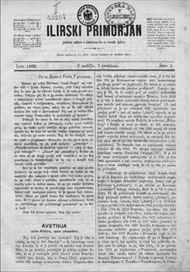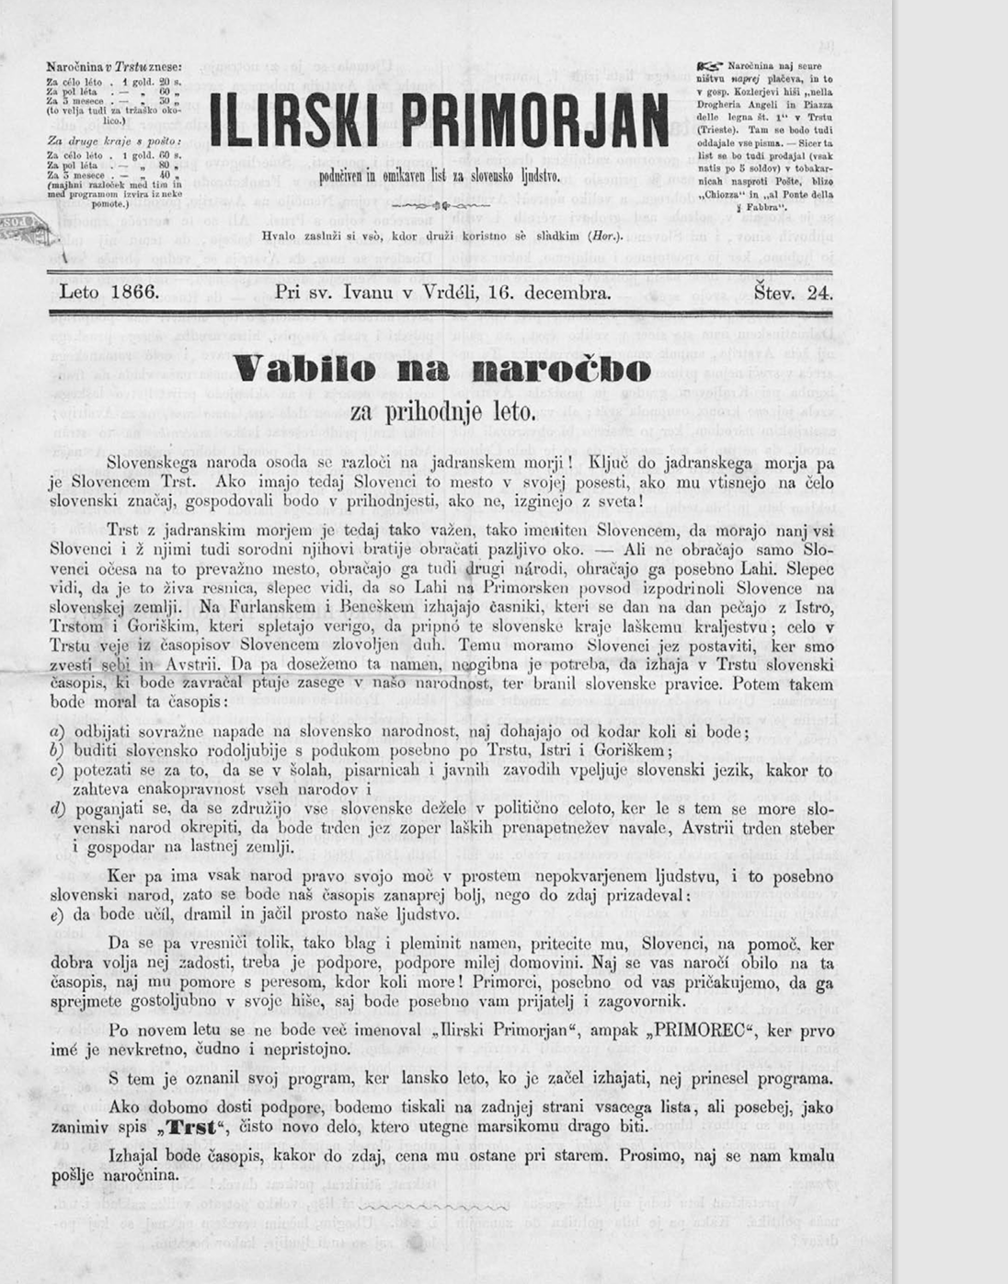
*Ilirski Primorjan : podučiven in omikaven list za slovensko ljudstvo. - Leto 1, Stev. 1 (7 prosenca 1866)-Leto 1, Stev. 24 (16 decembra 1866). - Trst : Ivan Piano, 1866 (Trst : Lloyd Austriaco). – 1 volume ; 32 cm. ((Quindicinale. - TSA1734946
Soggetto: Sloveni – Trieste - 1866
Copia digitale: 1866

